《城市侠盗》系列
Urban Outlaws series

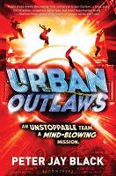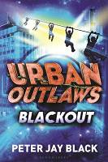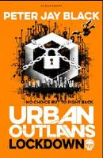

作者简介：

彼得·杰伊·布莱克（Peter Jay Black）酷爱各种工具和装备，喜欢电影，还热衷那些能让他开怀大笑到几乎笑晕过去的有趣玩意儿。他毕业于英国的伯恩茅斯艺术学院，但却从事了IT（信息技术）方面的工作。一天，他灵感突现，一群本领高超的孩子浮现在他的脑海中，于是他在好莱坞的公寓里把这群孩子的故事写了出来，一部新作品诞生了。彼得居住在多塞特郡，业余时间他喜欢收集一些不同寻常的古代器物，如新石器时期的箭头、古埃及的戒指，还有恐龙便便化石。

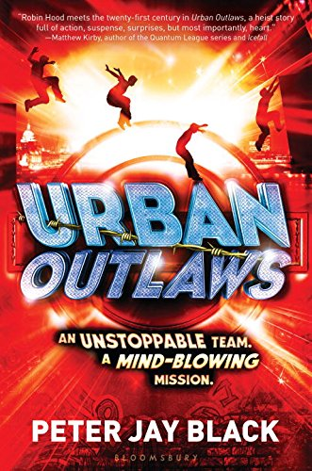
中文书名：《城市侠盗》（1）
英文书名：Urban Outlaws
作 者：Peter Jay Black
出 版 社：Bloomsbury
代理公司：ANA
出版日期：2015年5月
代理地区：中国大陆、台湾
审读资料：电子稿/样书
页 数：304页
类 型：7-12岁少年文学

内容简介：

在城市地下的深处，住着五个不同凡响的孩子：闻名世界的黑客杰克、工具高手查理、跑酷运动员斯林克、首席通讯官奥比和替身专家雷恩。这些孩子因为有着共同的正义感而团结在一起，成立了一个叫做“城市侠盗”的小团体，致力于用计谋打败犯罪分子，并把坏人们非法所得的钱款捐献给“小善大爱”这类慈善活动。

孩子们遇到了一系列麻烦，为了制服天才的超级计算机普罗透斯，他们陷入了一场史无前例的战斗中。普罗透斯能在十亿分之一秒内破解世界上任何一种密码，偷走绝密级文件。现在是“城市侠盗”大显身手的时候了，孩子们将倾尽自己的智慧、勇气和技能，去摧毁那台超级计算机，遏止它主宰地球的阴谋，并且还要全身而退，免遭劫难。

这个系列故事是彼得·杰伊·布莱克的处女作，新书的全球首发不容错过，这部作品完美融合了火爆的动作场面、炫酷的高科技元素以及充满正能量的人物角色。

媒体评价：

“亚力克斯·莱德(少年007系列)的粉丝们注意了，又来了一部令人兴奋的作品……扣人心弦的情节发生在隐秘的地下大本营里，还有屋顶闯入者，神秘的政府审查，还有更多……这本有趣的书很容易被挑选出来，值得任何中小学生书单将其收录，这部作品甚至会吸引那些更年长的读者。”
----《学校图书馆》 (School Library Journal)

“这部小说处女作汇集了许多让孩子们兴致盎然、欲罢不能的元素：引人入胜的情节，机智巧妙的对话，令人大开眼界的炫酷工具，以及非同一般的人物角色，他们年龄不大，但却有着很强的社会责任感。这部作品堪称现代“罗宾汉”故事，会让沉迷于iPod（苹果音乐播放器）的年轻一代大呼过瘾。”
----《科克斯评论》 (Kirkus Reviews)

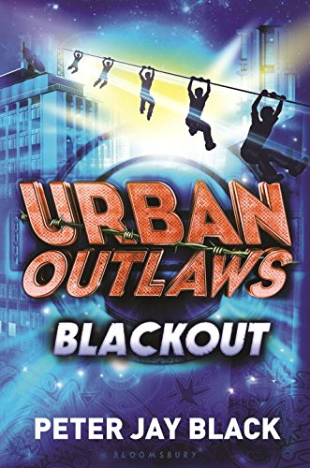
中文书名：《城市侠盗之大停电》（2）
英文书名：Urban Outlaws:Blackout
作 者：Peter Jay Black
出 版 社：Bloomsbury
代理公司：ANA
出版日期：2015年6月
代理地区：中国大陆、台湾
审读资料：电子稿/样书
页 数：304页
类 型：7-12岁少年文学

卖点提炼：

- 这是令人兴奋的惊险故事系列的第二部，有更艰巨、更有挑战性的危险任务，令人叫绝的高科技工具，还有冷酷无情的新敌人，“城市侠盗”保持高度警惕，随时准备投入行动。
- 如果你是罗伯特·马奇默尔（《特工学校》作者）、安东尼·霍洛维茨(少年007系列作者)、亚历克斯·斯格罗（《时间游侠》作者）的粉丝，这部作品将会是你的最佳选择。对《谍影重重》、《碟中谍》这些好莱坞大片的投资人来说，这也是一部非常值得关注的作品。
- 读者们将会喜欢上这五个足智多谋、机灵过人的草根少年，他们每个人都身怀绝技、不同凡响。

内容简介

全面停电，安全系统崩溃，电脑被非法侵入，整个世界的机密都将落入不明身份的掌控者手中……“城市侠盗”的身份将被公之于众。五个勇敢无畏的孩子为了避开无线探测器，不得不历尽艰险，让我们紧随“城市侠盗”开始新一轮紧张刺激的急速追捕吧。

世界上最具破坏性的电脑病毒失去了控制，即使犯罪头目贝尼托·戴尔·萨托并未参与其中，对“城市侠盗”来说，要摧毁病毒仍然压力重重。杰克知道，电力和安全系统已经被彻底破坏，一些不法之徒偷走了极其宝贵的资料，城市侠盗地下大本营的位置将会轻易地被他人掌握。攻克这种电脑病毒看起来就像是一个几乎不可能完成的任务，直到他们遇到了赫克托。赫克托的电脑技术已经达到了出神入化的程度，连杰克都很佩服。孩子们很清楚，他们需要赫克托的帮助，但如果这样做，他们就为自己带来了一个危险的敌人。他们甘愿冒这个险，即使失去一切也在所不惜。

令人兴奋的新书“城市侠盗”系列的后续之作，有更多让人应接不暇的动作场面和惊险刺激的情节。

媒体简介：

“惊心动魄的故事，从第一页开始直到最后都会让你的神经绷得紧紧的，甚至读完以后仍然会沉浸在紧张气氛中。无论如何，都不要在你约好去看牙医或约了玛贝尔姨婆喝茶之前随手拿起这本书来读，这是因为，如果未能一口气读完而中途放下这本书，会严重损害你的健康。”
----对“城市侠盗”系列的赞誉，《英国书袋书评网》（The Bookbag）

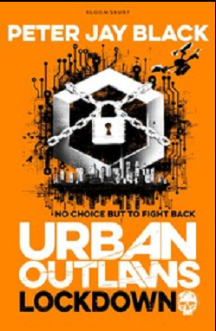
中文书名：《城市侠盗之禁闭》（3）
英文书名：Urban Outlaws:Lockdown
作 者：Peter Jay Black
出 版 社：Bloomsbury
代理公司：ANA
出版日期：2015年6月
代理地区：中国大陆、台湾
审读资料：电子稿/样书
页 数：304页
类 型：7-12岁少年文学

卖点提炼：

- “城市侠盗”系列畅销全世界，他们的历险故事重磅回归，在最新的第三部作品中，城市侠盗为执行任务来到了纽约和洛杉矶的街巷中。
- 这部新作中有着更多劲酷炫目的高科技工具，令人兴奋刺激的故事情节，以及一个充满了危险与陷阱的爆炸性结尾。
- 如果你是罗伯特·马奇默尔（《特工学校》作者）、安东尼·霍洛维茨(少年007系列作者)、亚历克斯·斯格罗（《时间游侠》作者）的粉丝，这部作品将会是你的最佳选择。对《谍影重重》、《碟中谍》这些好莱坞大片的投资人来说，这也是一部非常值得关注的作品。

内容简介

“城市侠盗”被人出卖了，遭遇惨败，至少赫克托是这样以为的。赫克托偷走了世界上最厉害的电脑病毒，他认为城市侠盗已是手下败将。但实际上，如果他想真正击败杰克和他的团队，简直比跨越大西洋还要难。

在一个被称为“牧羊人”的身份不明者的帮助下，城市侠盗们历尽艰险，与美国政府正面交锋。他们计划干掉赫克托，阻止他把电脑病毒用作终极黑客工具。如果赫克托得逞，全世界的机密资料，以及关于城市侠盗的秘密，他都将了如指掌。孩子们必须加快行动，否则人们的正常生活就会被彻底颠覆。

这是令人兴奋不已的“城市侠盗”系列的第三部，惊险程度更胜之前两部。这个系列故事非常适合罗伯特·马奇默尔（《特工学校》作者）、安东尼·霍洛维茨(少年007系列作者)、亚历克斯·斯格罗（《时间游侠》作者）的粉丝们。
urbanoutlawsbunker.com

媒体评价：

“惊心动魄的故事，从第一页开始直到最后都会让你的神经绷得紧紧的，甚至读完以后仍然会沉浸在紧张气氛中。无论如何，都不要在你约好去看牙医或约了玛贝尔姨婆喝茶之前随手拿起这本书来读，这是因为，如果未能一口气读完而中途放下这本书，会严重损害你的健康。”
----对“城市侠盗”系列的赞誉，《英国书袋书评网》（The Bookbag）

“这本书是那种你想从孩子的手里硬抢过来，以免他们读起来没完没了的书。每一章节都充满了激烈的动作场面，小英雄们涉险犯难、一波三折，各种高科技工具的运用让人叹为观止，读这本书的人都会深深沉浸其中，感到热血沸腾，紧张得心都几乎要跳出来，定要一口气读完为快。”
----对“城市侠盗”系列的赞誉， Book Zone for Boys

谢谢您的阅读！
请将回馈信息发至：李馥辰(Cindy Li)
安德鲁﹒纳伯格联合国际有限公司北京代表处
北京市海淀区中关村大街甲59号中国人民大学文化大厦1705室, 邮编：100872
电 话：010-82509406
传 真：010-82504200
Email：Cindy@nurnberg.com.cn
网 站：Http://www.nurnberg.com.cn
新浪微博：http://weibo.com/nurnberg
豆瓣小站：http://site.douban.com/110577/


